基隆市明德國中98學年度1學期特教知能研習紀錄表

名 稱 | 特教知能研習 | 日 期 | 98年10月06日
地 點 | 2樓視聽教室 | 記 錄 | 林 久
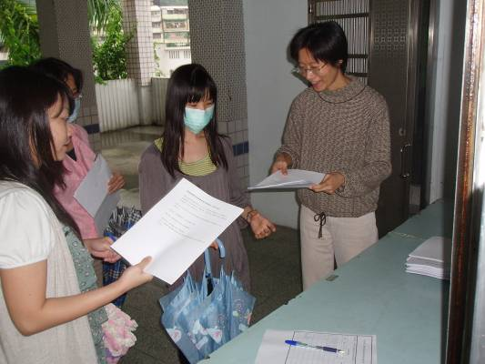 | 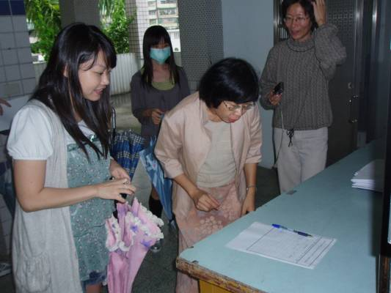
報到簽名並領取研習資料
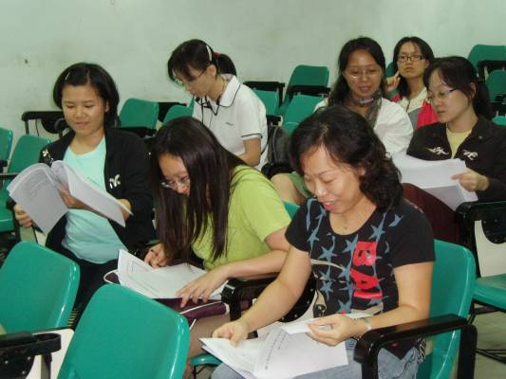 | 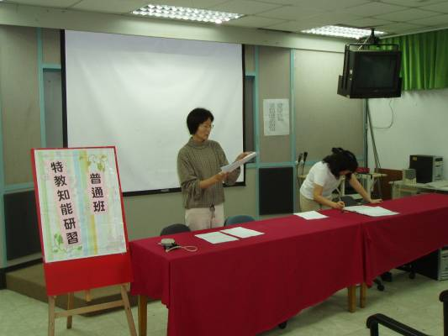
說明後研讀閱覽學習障礙相關資料
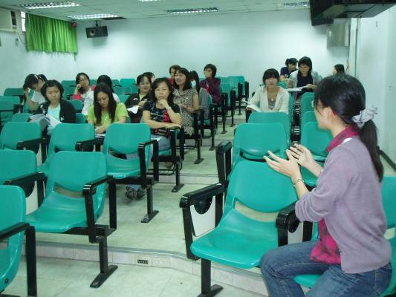 | 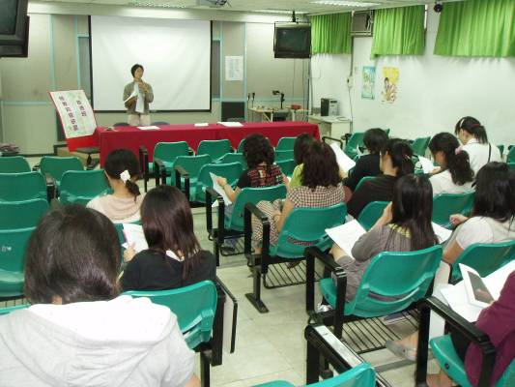
溝通時間：意見交流彙整建議

